VARLIK FELSEFESİ

Varlık Felsefesi için metafizik sözcüğü de kullanılmaktadır. Metafizik denildiğinde de ilk olarak Aristoteles gelmektedir.
Aristoteles Metafizik adlı temel yapıtının 1. Kitabında Yunan filozoflarının Neden Araştırmaları konusuna eğilir.
Etkinlik sorusu: Aşağıdaki metni varlık felsefesinin tartışma konuları bakımından değerlendiriniz.
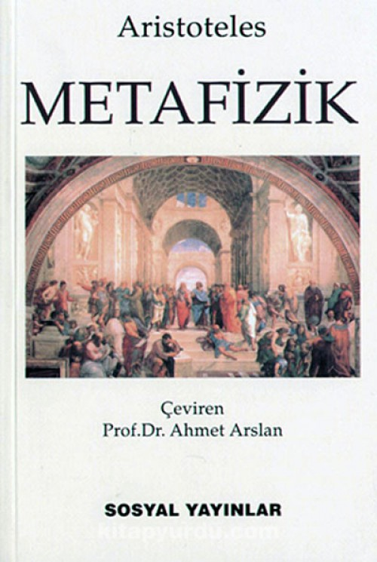
‘‘(Her şeyi ancak ilk nedenini bildiğimizi düşündüğümüzde bildiğimizi söylediğimize göre) kazanmamız gereken bilimin, ilk nedenlerin bilimi olduğu açıktır. Nedenler ise dört anlamda kullanılırlar. Bir anlamda nedenden formel tözü, yani özü anlarız. (Çünkü bir şeyin niçin i sonuçta onun tanımına (kavramına) indirgenir ve nihai niçin, bir neden ve ilkedir.) Bir diğer anlamda neden, madde veya dayanaktır. Üçüncü bir anlamda o, değişmenin kendisinden ileri geldiği şeydir. Nihayet bu üçüncünün karşıtı olan dördüncü bir anlamda neden, ereksel neden veya İyi olan’dır’’.
Varlık felsefesi genel olarak varlığın ne olduğu sorusuna yanıt aramaktadır. Diğer ismi ontolojidir. Eskiçağ’da felsefenin ilk konularından birisi varlık araştırması olmuştur. Aristoteles öncesinde de doğa filozofları varlığın ne cinsten bir içeriğe sahip olduğu konusunda düşünmüşler ve farklı düşünceler ileri sürmüşlerdir.

Kaynakça:
Aristoteles, Metafizik, (Çeviren: Ahmet Arslan), Sosyal Yayınlar, İstanbul.
Harun Tepe, Varlık ve Bilgi, Türkiye Felsefe Kurumu, Ankara, 2017.
Prof. Dr. A. Kadir Çüçen , Melek Zeynep Zafer , Adnan Esenyel , Varlık Felsefesi, Ezgi Kitabevi, Bursa, 2017.
Hilmi Ziya Ülken, Varlık ve Oluş, Doğu-Batı Yayınları, Ankara, 2014.

